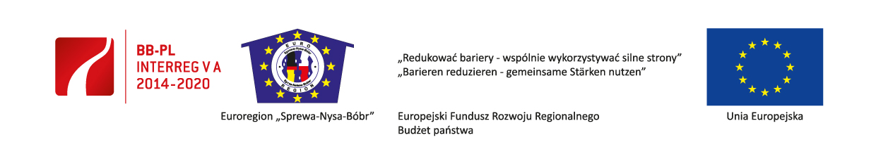Zaproszenie do składania wniosków na dofinansowanie ze środków Europejskiego Funduszu Rozwoju Regionalnego (EFRR) dla Funduszu Małych Projektów w ramach Programu Współpracy INTERREG VA Brandenburgia – Polska 2014-2020 w ramach celu „Europejska Współpraca Terytorialna”
Stowarzyszenie Gmin Rzeczypospolitej Polskiej Euroregion „Sprewa-Nysa-Bóbr" ogłasza nabór projektów w terminie od 28.11.2016r. do 20.01.2017r. o charakterze transgranicznym realizowanych we współpracy z partnerem niemieckim zgodnie z:
Osią Priorytetową IV. – Integracja mieszkańców i współpraca administracji Celem szczegółowym 6 – Wzmocnienie transgranicznej współpracy instytucji i obywateli we wszystkich aspektach życia publicznego
Nabór skierowany jest dla projektów, których punkt kulminacyjny odbędzie się do 30.06.2017r.
Kwota przeznaczona na dofinasowanie projektów w ramach naboru wynosi 750.000,00 EUR środków EFRR.
Dofinasowanie z EFRR wynosi do 85% wartości wydatków kwalifikowalnych projektu. Wysokość dofinansowania projektu:
- maks. 15.000 EUR
- maks. 25.000 EUR dla projektów, które mają szczególne znaczenie dla współpracy polsko-niemieckiej.
Budżet całkowity małego projektu nie może przekroczyć kwoty 35.000 EUR, co oznacza, że nie będą finansowane duże wydarzenia, których całkowite koszty przekraczają 35.000 EUR.
Euroregion „Sprewa-Nysa-Bóbr” będzie starał się o pozyskanie dla każdego beneficjenta środków z budżetu państwa w wysokości 5% kosztów kwalifikowalnych.
Realizacja projektów w dziedzinach: kultura i dziedzictwo kulturowe, sport, turystyka, oświata i kształcenie, opieka zdrowotna i sprawy socjalne, gospodarka i nauka, ochrona środowiska i ekologia, współpraca administracji publicznej, energia i ochrona środowiska.
Uprawnieni beneficjenci:
- jednostki samorządu terytorialnego / komunalnego (województwo, powiaty, gminy, miasta), ich zrzeszenia, związki i instytucje im podległe
- europejskie ugrupowania współpracy terytorialnej
- organy administracji rządowej / landowej i instytucje im podległe
- zarządzający i administrujący wielkoprzestrzennymi obszarami chronionymi takimi jak parki narodowe, przyrodnicze i krajobrazowe oraz rezerwaty biosfery
- państwowe gospodarstwa leśne i ich jednostki organizacyjne
- euroregiony
- podmioty prowadzące placówki edukacyjne, kształcenia zawodowego i dokształcania
- instytucje aktywizacji gospodarczej / placówki wspierające rozwój przedsiębiorczości i innowacyjność, np. izby
- placówki naukowe
- instytucje kultury
- instytucje sportowe
- podmioty lecznicze działające w publicznym systemie ochrony zdrowia i jednostki systemu ratownictwa medycznego
- osoby prawne pożytku publicznego, np. fundacje, stowarzyszenia
- organizacje pozarządowe, np. związki zawodowe, organizacje ochrony środowiska i zajmujące się sprawami społecznymi
Z kręgu beneficjentów nie wyklucza się tych większych przedsiębiorstw, które prowadzą działalność np. w obszarze publicznej opieki zdrowotnej lub publiczne przedsiębiorstwa transportowe, czy też działających w innych obszarach usług publicznych. Z uwagi na publiczny charakter takiego przedsiębiorstwa, sektor publiczny powinien posiadać w nim więcej niż 50% nominalnego kapitału lub prawa głosu. W każdym przypadku należy przestrzegać przepisów pomocy publicznej UE.
Co do zasady wnioskodawca powinien pochodzić z:
- powiatów: krośnieńskiego, nowosolskiego, świebodzińskiego, zielonogórskiego, żagańskiego, żarskiego, wschowskiego, miasta Zielona Góra, gmin: Cybinka, Torzym, Zbąszyń.
Wnioski muszą być składane przed rozpoczęciem małego projektu. Mały projekt może się rozpocząć najwcześniej w dniu zarejestrowania wniosku, jednak do momentu podpisania umowy, projekt realizowany jest na własne ryzyko wnioskodawcy.

Możliwe jest finasowanie operacji, których realizacja rozpoczęła się od 01.02.2016r., pod warunkiem, iż realizacja operacji nie została zakończona przed datą złożenia wniosku. W tym przypadku realizacja operacji do momentu podpisania umowy odbywa się na własne ryzyko wnioskodawcy.

Szczegółowe uregulowania dotyczące procedur, zasad dofinasowania oraz niezbędne dokumenty dostępne są na stronie internetowej Euroregionu: www.euroregion-snb.pl.

Wnioski należy składać w wersji papierowej do biura Euroregionu pod adresem:

Stowarzyszenie Gmin Rzeczypospolitej Polskiej Euroregion „Sprewa-Nysa-Bóbr"
ul. Piastowska 18
66-620 Gubin

